“두초크 연일 오픈런”…신세계푸드, 두바이 디저트 판매 확대
합리적인 가격, 풍성한 양, 부담 없는 달콤함으로 완판 이어져…판매 확대 요청 잇따라
5일부터 이마트 1개, 트레이더스 2개 매장서 하루 100세트씩 총 300세트로 확대 판매
9일부터 노브랜드 버거에서 ‘두쫀쿠’ 출시…버거와 함께 즐길 수 있는 세트 메뉴도 선봬

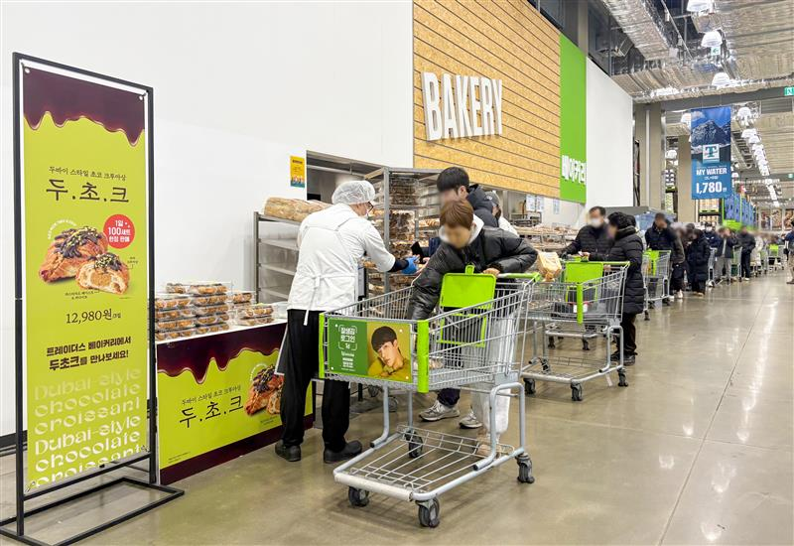
[사진 설명] 지난 3일 부천 소사구 이마트 트레이더스 부천점을 찾은 고객들이 줄을 서서 신세계푸드의 ‘두초크(두바이 스타일 초코 크루아상)’를 구매하고 있다. / 신세계푸드 제공

신세계푸드가 이마트와 트레이더스 베이커리에서 선보인 두바이 스타일 디저트 ‘두초크(두바이 스타일 초코 크루아상)’의 인기에 힘입어 판매를 확대한다.

신세계푸드는 지난달 30일부터 매일 이마트와 트레이더스 각각 1개 매장에서 100세트씩 총 200세트의 ‘두초크’를 판매하고 있다. 출시 첫날 이마트 용산점과 트레이더스 구월점에서는 준비 물량이 모두 판매됐으며, 특히 트레이더스에서는 매일 오전 10시 개점 시간에 맞춰 ‘두초크’를 구매하려는 고객들의 오픈런이 이어지고 있다.

판매 호조의 원인으로는 합리적인 가격, 풍성한 양, 부담 없는 달콤함이 꼽힌다. ‘두초크’는 2개입(이마트) 8980원, 3개입(트레이더스) 1만 2980원으로, 개당 약 4300~4500원 수준이다. 또한 버터 크루아상의 부드러운 풍미와 피스타치오 페이스트, 바삭한 카다이프의 크런치한 식감이 조화를 이뤄 여러 번 먹어도 부담 없이 즐길 수 있다는 점이 SNS를 통해 확산되며 판매확대를 해달라는 고객들의 요청이 이어졌다.

이에 신세계푸드는 ‘두초크’ 판매 물량을 확대한다. 오는 5일부터는 이마트 1개, 트레이더스 2개 매장에서 하루 100세트(1인 1세트)씩 총 300세트를 판매한다. 일자별 판매 정보는 이마트 공식 SNS 채널을 통해 확인할 수 있다.

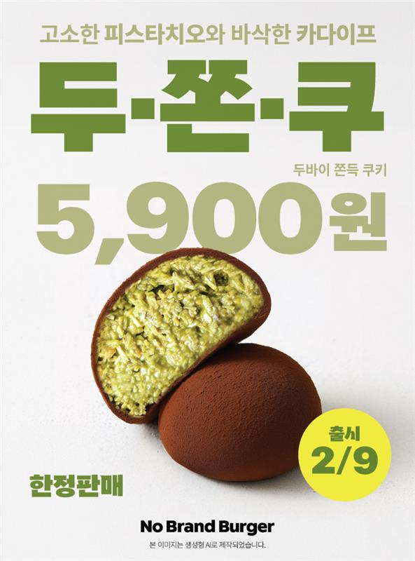

이와 함께 신세계푸드는 오는 9일부터 노브랜드 버거에서도 두바이 스타일 디저트 ‘두쫀쿠(두바이 쫀득 쿠키)’를 출시한다. 버거 프랜차이즈 최초로 전국 매장에서 선보이는 두쫀쿠의 가격은 5900원이며, ‘NBB 어메이징 더블’ 단품과 두쫀쿠로 구성된 ‘두쫀쿠 어메이징 팩’은 9900원에 선보일 예정이다.

신세계푸드 관계자는 “두초크는 매장 오픈과 동시에 완판되는 오픈런 현상이 이어질 만큼 두바이 스타일 디저트에 대한 관심이 높다”며 “합리적인 가격으로 즐길 수 있는 제품을 지속적으로 선보이겠다”고 말했다. <끝>

